09/17/2025 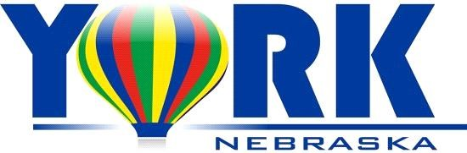

La Ciudad de York requiere un depósito de **$75** tanto para cuentas residenciales como comerciales de agua/alcantarillado. Este depósito debe pagarse el mismo día en que se inscribe para recibir el servicio. El depósito es reembolsable después de **5 años de servicio con buen historial de pagos**. Si el servicio se da de baja, el depósito se aplicará a la factura final.

Los servicios de agua y alcantarillado se facturan **cada 2 meses** (aproximadamente cada 60 días). La factura de agua se calcula a partir de la lectura real del medidor. La factura residencial de alcantarillado se calcula en base al **promedio de consumo de agua durante los meses de invierno (2 meses).** Ese promedio se usa para el resto del año. Tanto el agua como el alcantarillado tienen una **tarifa base** que depende del tamaño del medidor en cada domicilio. La tarifa base de alcantarillado se cobra por cada unidad habitacional.  
Los servicios comerciales de agua y alcantarillado, así como el alcantarillado residencial, están sujetos a impuestos estatales y municipales.

|  |  |
| --- | --- |
| **Tarifas residenciales:**  Agua $2.42 (todo uso)  Tarifa básica de medidor: 5/8” y 3/4” $30.61  **Alcantarillado o drenaje residencial** $2.41 (Por cada 100 pies cúbicos)  Tarifa básica de medidor: 5/8” & 3/4” $59.77 | 1” $48.64  $2.92 (mas de 1,000,000    Pies cúbicos) 1” $96.00 |

El promedio de una factura de agua y alcantarillado para una vivienda por 2 meses suele estar entre **$120 y $175**. Esto varía según el tamaño de la familia y el número de ocupantes. En verano, el consumo tiende a ser mayor por el riego de jardines y patios, etc.

Si su factura de agua es inusualmente alta, revise el baño el botón del excusado puede estar atorado, la goma (flapper) del tanque puede no sellar bien, el flotador puede estar demasiado alto, el agua puede estarse derramando por el tubo.

Una forma sencilla de revisar es poner unas gotas de colorante en el tanque del excusado; si después de unos minutos el color aparece en la taza, hay una fuga que debe arreglarse.  
También revise todas las llaves de agua por posibles goteras.  
Otro posible motivo es el acondicionador de agua: verifique que los controles no se hayan movido y que no esté reciclando con demasiada frecuencia.

WATER/WASTEWATER DEPT. 100 EAST 4TH ST., PO BOX 507. YORK NE 68467 402-363-2600

**Opciones de pago**

1. Caja de depósito en el lado norte de la entrada de la Alcaldía (cheque o giro; no efectivo).
2. Cargo automático a su cuenta bancaria (formularios disponibles en línea: departamentos/utilidades/pagos).
3. Pago por teléfono: 833-441-1747.
4. Efectivo únicamente en la oficina.
5. Pago en línea vea abajo

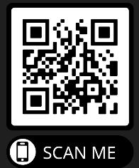

Visitenos en <https://www.municipalonlinepayments.com/yorkne> para empezar

# Pague por teléfono y por Sistema de pago en línea -Sin Cargos Adicionales

Si la factura no se paga en la fecha de vencimiento, se añadirá un cargo administrativo de $25.00 y se enviará un aviso de desconexión por correo.



Cámara de Comercio de York 603 N. Lincoln Ave.

Tel: 402-362-5531

<https://yorkchamber.org/>

Nebraska Public Power 907 W 25th St.

Phone: 877-275-6773.

Black Hills Energy: 888-890-5554.

Recolectores locales de basura:

|  |  |
| --- | --- |
| Kopcho Sanitation | 362-5658 |
| Burton Enterprises | 723-4265 |
|  |  |

## WATER/WASTEWATER DEPT. 100 EAST 4TH ST., PO BOX 507. YORK NE 68467 402-363-2600